

**Об утверждении регламентов государственных услуг в области культуры по Западно-Казахстанской области**

***Утративший силу***

Постановление акимата Западно-Казахстанской области от 4 мая 2014 года № 100. Зарегистрировано Департаментом юстиции Западно-Казахстанской области 5 июня 2014 года № 3557. Утратило силу постановлением акимата Западно-Казахстанской области от 7 июля 2015 года № 162

      Сноска. Утратило силу постановлением акимата Западно-Казахстанской области от 07.07.2015 № 162 (вводится в действие по истечении десяти календарных дней после дня первого официального опубликования).

      Руководствуясь Законами Республики Казахстан от 23 января 2001 года "О местном государственном управлении и самоуправлении в Республике Казахстан", от 15 апреля 2013 года "О государственных услугах" акимат Западно-Казахстанской области **ПОСТАНОВЛЯЕТ**:  
      1. Утвердить прилагаемые нижеследующие регламенты государственных услуг в области культуры по Западно-Казахстанской области:  
      1) "Выдача свидетельства на право временного вывоза культурных ценностей";  
      2) "Согласование проведения научно-реставрационных работ на памятниках истории и культуры местного значения".  
      2. Контроль за исполнением настоящего постановления возложить на заместителя акима Западно-Казахстанской области Макен Б.М.  
      3. Настоящее постановление вводится в действие по истечении десяти календарных дней после дня первого официального опубликования, но не ранее введения в действие постановления Правительства Республики Казахстан от 24 февраля 2014 года № 140 "Об утверждении стандартов государственных услуг в области культуры".

*Аким области                     Н. Ногаев*

Утвержден  
постановлением акимата  
Западно-Казахстанской области  
от 04 мая 2014 года № 100

**Регламент**  
**государственной услуги**  
**"Выдача свидетельства на право временного**  
**вывоза культурных ценностей"**

**1. Общие положения**

      1. Государственная услуга "Выдача свидетельства на право временного вывоза культурных ценностей" (далее – государственная услуга)оказывается государственным учреждением "Управление культуры, архивов и документации Западно-Казахстанской области" (далее – услугодатель), расположенным по адресу: город Уральск, проспект Достык-Дружба, 166/1, в том числе через веб-портал "электронного правительства" www.e.gov.kz (далее - портал) физическим и юридическим лицам (далее – услугополучатель).  
      2. Форма оказания государственной услуги – электронная (частично автоматизированная).  
      3. Результат государственной услуги - выдача свидетельства на право временного вывоза культурных ценностей (далее - свидетельство), по форме согласно приложению 1 к стандарту государственной услуги "Выдача свидетельства на право временного вывоза культурных ценностей", утвержденного постановлением Правительства Республики Казахстан от 24 февраля 2014 года № 140 "Об утверждении стандартов государственных услуг в области культуры" (далее - Стандарт).  
      Форма предоставления результата оказания государственной услуги: электронная.  
      В случая обращения за получением свидетельства на бумажном носителе, результат оказания государственной услуги оформляется в электронном формате, распечатывается и заверяется печатью и подписью уполномоченного лица услогодателя.

**2. Описание порядка действий**  
**структурных подразделений (работников)**  
**услугодателя в процессе оказания**  
**государственной услуги**

      4. Основанием для начала процедуры (действия) по оказанию государственной услуги является: заявление по форме согласно приложению 2 Стандарта или запрос в форме электронного документа, удостоверенного электронной цифровой подписью (далее - ЭЦП) услугополучателя.  
      5. Прием перечня документов осуществляется согласно пункту 9 Стандарта.  
      Содержание каждой процедуры (действия), входящей в состав процесса оказания государственной услуги, длительность его выполнения:  
      1) сотрудник канцелярии услугодателя принимает документы, производит проверку документов на соответствие пункту 9 Стандарта. Если документы соответствует указанным требованиям, то выдается копия заявления получателю со штампом регистрации (входящий номер, дата) услугодателя и передаются руководителю услугодателя (не более 30 минут);  
      2) руководитель услугодателя ознакамливается с документами и определяет ответственного исполнителя (в течение 1 рабочего дня);  
      3) ответственный исполнитель услугодателя, производит проверку документов, изучает документы и осуществляет отправку документов и предметов на рассмотрение экспертной комиссии (в течение 1 рабочего дня);  
      4) экспертная комиссия осуществляет экспертизу и по итогам экспертизы оформляет заключение о признании предмета, представленного на экспертиз у культурной ценностью либо об отсутствии у предмета, представленного на экспертизу культурной ценности и передает ответственному исполнителю услугодателя (в течение 5 рабочих дней);  
      5) ответственный исполнитель услугодателя подготавливает результат государственной услуги (свидетельство) и передает руководителю услугодателя (в течение 1 рабочего дня);  
      6) руководитель услугодателя подписывает результат государственной услуги (в течение 1 рабочего дня);  
      7) сотрудник канцелярии услугодателя осуществляет выдачу результата государственной услуги услугополучателю (в течение 1 рабочего дня).

**3. Описание порядка взаимодействия**  
**структурных подразделений (работников)**  
**услугодателя в процессе оказания**  
**государственной услуги**

      6. Перечень структурных подразделений (работников) услугодателя, которые участвуют в процессе оказания государственной услуги:  
      1) сотрудник канцелярии услугодателя;  
      2) руководитель услугодателя;  
      3) ответственный исполнитель услугодателя;  
      4) экспертная комиссия.  
      7. Описание последовательности процедур (действий) структурными подразделениями (работниками) с указанием длительности каждый процедуры (действия) сопровождается блок-схемой согласно приложению 1 к настоящему регламенту государственной услуги "Выдача свидетельства на право временного вывоза культурных ценностей" (далее – Регламент).  
      1) сотрудник канцелярии услугодателя принимает документы, производит проверку документов на соответствие пункту 9 Стандарта. Если документы соответствуют указанным требованиям, то выдается копия заявления получателю со штампом регистрации (входящий номер, дата) услугодателя и передаются руководителю услугодателя (не более 30 минут);  
      2) руководитель услугодателя ознакамливается с документами и определяет ответственного исполнителя (в течение 1 рабочего дня);  
      3) ответственный исполнитель услугодателя, производит проверку документов, изучает документы и осуществляет отправку документов и предметов на рассмотрение экспертной комиссии (в течение 1 рабочего дня);  
      4) экспертная комиссия осуществляет экспертизу и по итогам экспертизы оформляет заключение о признании предмета, представленного на экспертизу культурной ценностью либо об отсутствии у предмета, представленного на экспертизу культурной ценности и передает ответственному исполнителю услугодателя (в течение 5 рабочих дней);  
      5) ответственный исполнитель услугодателя подготавливает результат государственной услуги (свидетельство) и передает руководителю услугодателя (в течение 1 рабочего дня);  
      6) руководитель услугодателя подписывает результат государственной услуги (в течение 1 рабочего дня);  
      7) сотрудник канцелярии услугодателя осуществляет выдачу результата государственной услуги услугополучателю (в течение 1 рабочего дня).

**4. Описание порядка взаимодействия**  
**с центром обслуживания населения и**  
**(или) иными услугодателями, а также**  
**порядка использования информационных систем**  
**в процессе оказания государственной услуги**

      8. Описание порядка обращения и последовательности процедур (действий) услугодателя и услугополучателя при оказании государственной услуги через портал:  
      1) услугополучатель осуществляет регистрацию на портал с помощью своего регистрационного свидетельства электронной цифровой подписью (далее - ЭЦП), которое хранится в интернет-браузере компьютера услугополучателя, при этом системой автоматически подтягивается и сохраняется сведения о услугополучателе с государственной базы данных "Юридического лица" /государственной базы данных "Физического лица" (далее - ГБД ЮЛ/ГБД ФЛ) и с информационной системы "Интегрированная налоговая информационная система" (далее - ИС ИНИС) (осуществляется для незарегистрированных услугополучателей на портал);  
      2)процесс 1 – прикрепление в интернет-браузер компьютера услугополучателя регистрационного свидетельства ЭЦП, процесс ввода услугополучателем пароля (процесс авторизации) на информационной системе государственной базы данных"Е-лицензирование" (далее - ИС ГБД "Е-лицензирование") для получения государственной услуги;  
      3) условие 1 – проверка на ИС ГБД "Е-лицензирование" подлинности данных о зарегистрированном услугополучателе через логин бизнес-идентификационного номера / индивидуального идентификационного номера (далее - БИН/ИИН) и пароля;  
      4) процесс 2 – формирование ИС ГБД "Е-лицензирование" сообщения об отказе в авторизации в связи с имеющимися нарушениями в данных услугополучателя;  
      5) процесс 3 – выбор услугополучателем государственной услуги, указанной в настоящем Регламенте, вывод на экран формы запроса для оказания государственной услуги и заполнение услугополучателем формы (ввод данных) с учетом ее структуры и форматных требований, а также запрос через шлюз "электронного правительства" (далее - ШЭП) о данных услугополучателя в ГБД ЮЛ/ГБД ФЛ и ИС ИНИС;  
      6) условие 2 – проверка данных услугополучателя в ГБД ЮЛ/ГБД ФЛ и ИС ИНИС;  
      7) процесс 4 – формирование сообщения об отказе в запрашиваемой государственной услуге в связи с не подтверждением данных услугополучателя в ИС ИНИС, в ГБД ЮЛ/ГБД ФЛ;  
      8) процесс 5 - выбор услугополучателем регистрационного свидетельства ЭЦП для удостоверения (подписания) запроса;  
      9) условие 3 – проверка на ИС ГБД "Е-лицензирование" срока действия регистрационного свидетельства ЭЦП и отсутствия в списке отозванных (аннулированных) регистрационных свидетельств, а также соответствия идентификационных данных между БИН/ИИН указанным в запросе и БИН/ИИН указанным в регистрационном свидетельстве ЭЦП;  
      10) процесс 6 – формирование сообщения об отказе в запрашиваемой государственной услуге в связи с не подтверждением подлинности ЭЦП услугополучателя;  
      11) процесс 7 – удостоверение (подписание) посредством ЭЦП услугополучателя заполненной формы (введенных данных) запроса на оказание государственной услуги;  
      12) процесс 8 – регистрация электронного документа (запроса услугополучателя) в ИС ГБД "Е-лицензирование" и обработка запроса в ИС ГБД "Е-лицензирование";  
      13) условие 4 – проверка услугодателем соответствия услугополучателя квалификационным требованиям и основаниям для выдачи разрешительного документа;  
      14) процесс 9 – формирование сообщения об отказе в запрашиваемой государственной услуге в связи с имеющимися нарушениями согласно пункту 9 Стандарта;  
      15) процесс 10 – получение услугополучателем результата государственной услуги, сформированной ИС ГБД "Е-лицензирование". Электронный документ формируется с использованием ЭЦП уполномоченного лица услугодателя.  
      9. Пошаговые действия и решения через услугодателя (диаграмма № 2 функционального взаимодействия при оказании государственной услуги через услугодателя приведены в приложении 2 к настоящему Регламенту):  
      1) процесс 1 – ввод сотрудником канцелярии услугодателя логина и пароля (процесс авторизации) в ИС ГБД "Е-лицензирование" для оказания государственной услуги;  
      2) условие 1 – проверка в ИС ГБД "Е-лицензирование" подлинности данных о зарегистрированном работнике услугодателя через логин и пароль;  
      3) процесс 2 – формирование ИС ГБД "Е-лицензирование" сообщения об отказе в авторизации в связи с имеющимися нарушениями в данных работника услугодателя;  
      4) процесс 3 – выбор работником услугодателя государственной услуги, указанной в настоящем Регламенте, вывод на экран формы запроса для оказания государственной услуги и ввод сотрудником услугодателя данных услугополучателя;  
      5) процесс 4 – направление запроса через данных услугополучателя в ГБД ЮЛ/ГБД ФЛ и ИС ИНИС;  
      6) условие 2 – проверка данных услугополучателя в ГБД ЮЛ/ГБД ФЛ и ИС ИНИС;  
      7) процесс 5 – формирование сообщения об отказе в запрашиваемой государственной услуге в связи с не подтверждением данных услугополучателя в ГБД ЮЛ/ГБД ФЛ, в ИС ИНИС;  
      8) процесс 6 – заполнение ответственным исполнителем услугодателя формы запроса в части формы сведений и необходимых документов, предоставленных услугополучателем;  
      9) процесс 7 – регистрация электронного документа (запроса услугополучателя) в ИС ГБД "Е-лицензирование" и обработка запроса в ИС ГБД "Е-лицензирование";  
      10) условие 3 – проверка (обработка) услугодателем соответствия услугополучателя квалификационным требованиям и основаниям для выдачи разрешительного документа;  
      11) процесс 8 – формирование сообщения об отказе в запрашиваемой государственной услуге в связи с имеющимися нарушениями согласно пункту 9 Стандарта;  
      12) процесс 9 – получение услугополучателем результата государственной услуги, сформированной ИС ГБД "Е-лицензирование". Электронный документ формируется с использованием ЭЦП руководителя услугодателя.  
      Функциональные взаимодействия информационных систем, задействованных в оказании государственной услуги через портал приведены диаграммой согласно приложению 2 к настоящему Регламенту.  
      10. Порядок обжалования решений, действий (бездействия) услугодателя и (или) их должностных лиц по вопросам оказания государственной услуги осуществляется согласно главе 3 Стандарта.  
      11. Подробное описание последовательности процедур (действий), взаимодействий структурных подразделений (сотрудников) услугодателя в процессе оказания государственной услуги, отражается в справочнике бизнес-процессов оказания государственной услуги согласно приложению 3 к настоящему регламенту.  
      Сноска. Регламент дополнен пунктом 11 в соответствии с постановлением акимата Западно-Казахстанской области от 28.10.2014 № 280 (вводится в действие по истечении десяти календарных дней после дня первого официального опубликования).

Приложение 1  
регламент  
государственной услуги  
"Выдача свидетельства на  
право временного вывоза  
культурных ценностей"

**Блок-схема**  
**с описанием последовательности**  
**процедур (действий)**

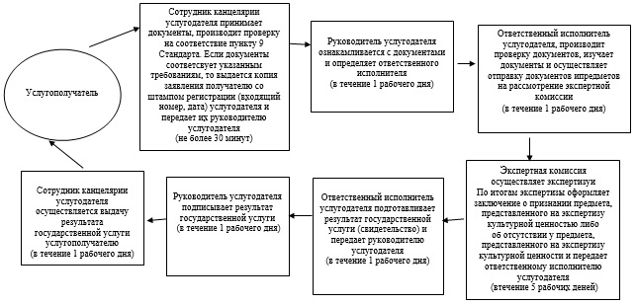

Приложение 2  
регламент  
государственной услуги  
"Выдача свидетельства на  
право временного вывоза  
культурных ценностей"

**Диаграмма**  
**функциональных взаимодействий и**  
**информационных систем, задействованных**  
**в оказании государственной услуги**  
**через портал**

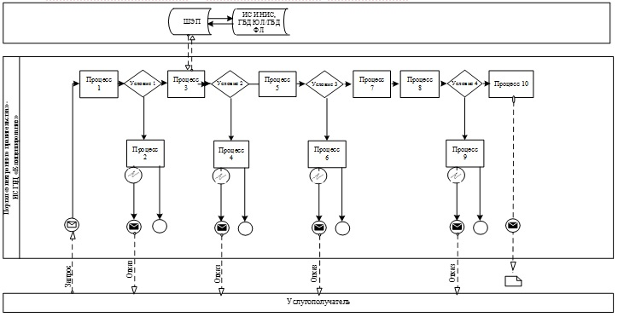

**Условные обозначения:**

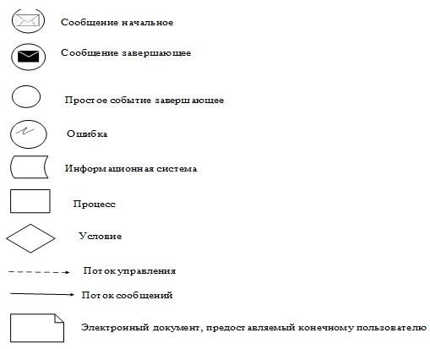

Приложение 3  
к регламенту  
государственной услуги  
"Выдача свидетельства на  
право временного вывоза  
культурных ценностей"

**Справочник бизнес-процессов**  
**оказания государственной услуги**  
**"Выдача свидетельства на право**  
**временного вывоза культурных ценностей"**

      Сноска. Регламент дополнен приложением 3 в соответствии с постановлением акимата Западно-Казахстанской области от 28.10.2014 № 280 (вводится в действие по истечении десяти календарных дней после дня первого официального опубликования).

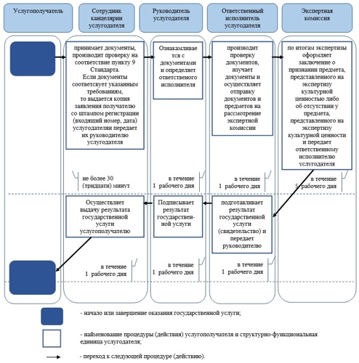

Утвержден  
постановлением акимата  
Западно-Казахстанской области  
от 04 мая 2014 года № 100

**Регламент**  
**государственной услуги**  
**"Согласование проведения**  
**научно-реставрационных работ**  
**на памятниках истории и**  
**культуры местного значения"**

**1. Общие положения**

      1. Государственная услуга "Согласование проведения научно-реставрационных работ на памятниках истории и культуры местного значения" (далее – государственная услуга) оказывается государственным учреждением "Управление культуры, архивов и документации Западно-Казахстанской области" (далее – услугодатель), расположенным по адресу: город Уральск, проспект Достык-Дружба, 166/1, в том числе через веб-портал "электронного правительства" www.e.gov.kz (далее - портал)физическим и юридическим лицам (далее – услугополучатель).  
      2. Форма оказания государственной услуги – электронная (частично автоматизированная) и бумажная.  
      3. Результат государственной услуги - согласование проведения научно-реставрационных работ на памятниках истории и культуры местного значения.  
      Форма предоставления результата оказания государственной услуги: электронная и бумажная.

**2. Описание порядка действий**  
**структурных подразделений (работников)**  
**услугодателя в процессе оказания**  
**государственной услуги**

      4. Основанием для начала процедуры (действия) по оказанию государственной услуги является: заявление в произвольной форме или запрос в форме электронного документа, удостоверенного электронной цифровой подписью (далее - ЭЦП) услугополучателя;  
      5. Прием перечня документов осуществляется согласно пункту 9 Стандарта.  
      Содержание каждой процедуры (действия), входящей в состав процесса оказания государственной услуги, длительность его выполнения:  
      1) сотрудник канцелярии услугодателя принимает документы, производит проверку документов на соответствие пункту 9 Стандарта. Если документы соответствует указанным требованиям, то выдается копия заявления получателю со штампом регистрации (входящий номер, дата) услугодателя и передаются руководителю услугодателя (не более 30 минут);  
      2) руководитель услугодателя ознакамливается с документами и определяет ответственного исполнителя (в течение 1 рабочего дня);  
      3) ответственный исполнитель услугодателя, производит проверку документов изучает документы и подготавливает результат государственной услуги передает руководителю услугодателя (в течение 10 рабочих дней);  
      4) руководитель услугодателя подписывает результат государственной услуги (в течение 1 рабочего дня);  
      5) сотрудник канцелярии услугодателя осуществляет выдачу результата государственной услуги услугополучателю (в течение 1 рабочего дня).

**3. Описание порядка взаимодействия**  
**структурных подразделений (работников)**  
**услугодателя в процессе оказания**  
**государственной услуги**

      6. Перечень структурных подразделений (работников) услугодателя, которые участвуют в процессе оказания государственной услуги:  
      1) сотрудник канцелярии услугодателя;  
      2) руководитель услугодателя;  
      3) ответственный исполнитель услугодателя.

      7. Описание последовательности процедур (действий) структурными подразделениями (работниками) с указанием длительности каждый процедуры (действия) сопровождается блок-схемой согласно приложению 1 к настоящему регламенту государственной услуги "Согласование проведения научно-реставрационных работ на памятниках истории и культуры местного значения" (далее - Регламент).  
      1) сотрудник канцелярии услугодателя принимает документы, производит проверку документов на соответствие пункту 9 Стандарта. Если документы соответствует указанным требованиям, то выдается копия заявления получателю со штампом регистрации (входящий номер, дата) услугодателя и передаются руководителю услугодателя (не более 30 минут);  
      2) руководитель услугодателя ознакамливается с документами и определяет ответственного исполнителя (в течение 1 рабочего дня);  
      3) ответственный исполнитель услугодателя, производит проверку документов изучает документы и подготавливает результат государственной услуги передает руководителю услугодателя (в течение 10 рабочих дней);  
      4) руководитель услугодателя подписывает результат государственной услуги (в течение 1 рабочего дня);  
      5) сотрудник канцелярии услугодателя осуществляет выдачу результата государственной услуги услугополучателю (в течение 1 рабочего дня).

**4. Описание порядка взаимодействия**  
**с центром обслуживания населения и**  
**(или) с иными услугодателями, а также**  
**порядка использования информационных**  
**систем в процессе оказания**  
**государственной услуги**

      8. Описание порядка обращения и последовательности процедур (действий) услугодателя и услугополучателя при оказании государственной услуги через портал:  
      1) услугополучатель осуществляет регистрацию на портал с помощью своего регистрационного свидетельства электронной цифровой подписью (далее - ЭЦП), которое хранится в интернет-браузере компьютера услугополучателя, при этом системой автоматически подтягивается и сохраняется сведения о услугополучателе с государственной базы данных "Юридического лица" / государственной базы данных "Физического лица" (далее - ГБД ЮЛ/ГБД ФЛ) и с информационной системы "Интегрированная налоговая информационная система" (далее - ИС ИНИС) (осуществляется для незарегистрированных услугополучателей на портал);  
      2) процесс 1 – прикрепление в интернет-браузер компьютера услугополучателя регистрационного свидетельства ЭЦП, процесс ввода услугополучателем пароля (процесс авторизации) на информационной системе государственной базы данных "Е-лицензирование" (далее - ИС ГБД "Е-лицензирование") для получения государственной услуги;  
      3) условие 1 – проверка на ИС ГБД "Е-лицензирование" подлинности данных о зарегистрированном услугополучателе через логин бизнес-идентификационного номера/ индивидуального идентификационного номера (далее - БИН/ИИН) и пароля;  
      4) процесс 2 – формирование ИС ГБД "Е-лицензирование" сообщения об отказе в авторизации в связи с имеющимися нарушениями в данных услугополучателя;  
      5) процесс 3 – выбор услугополучателем государственной услуги, указанной в настоящем Регламенте, вывод на экран формы запроса для оказания государственной услуги и заполнение услугополучателем формы (ввод данных) с учетом ее структуры и форматных требований, а также запрос через шлюз "электронного правительства" (далее - ШЭП) о данных услугополучателя в ГБД ЮЛ/ГБД ФЛ и ИС ИНИС;  
      6) условие 2 – проверка данных услугополучателя в ГБД ЮЛ/ГБД ФЛ и ИС ИНИС;  
      7) процесс 4 – формирование сообщения об отказе в запрашиваемой государственной услуге в связи с не подтверждением данных услугополучателя в ИС ИНИС, в ГБД ЮЛ/ГБД ФЛ;  
      8) процесс 5 – выбор услугополучателем регистрационного свидетельства ЭЦП для удостоверения (подписания) запроса;  
      9) условие 3 – проверка на ИС ГБД "Е-лицензирование" срока действия регистрационного свидетельства ЭЦП и отсутствия в списке отозванных (аннулированных) регистрационных свидетельств, а также соответствия идентификационных данных между БИН/ИИН указанным в запросе и БИН/ИИН указанным в регистрационном свидетельстве ЭЦП);  
      10) процесс 6 – формирование сообщения об отказе в запрашиваемой государственной услуге в связи с не подтверждением подлинности ЭЦП услугополучателя;  
      11) процесс 7 – удостоверение (подписание) посредством ЭЦП услугополучателя заполненной формы (введенных данных) запроса на оказание государственной услуги;  
      12) процесс 8 – регистрация электронного документа (запроса услугополучателя) в ИС ГБД "Е-лицензирование" и обработка запроса в ИС ГБД "Е-лицензирование";  
      13) условие 4 – проверка услугодателем соответствия услугополучателя квалификационным требованиям и основаниям для выдачи разрешительного документа;  
      14) процесс 9 – формирование сообщения об отказе в запрашиваемой государственной услуге в связи с имеющимися нарушениями согласно пункту 9 Стандарта;  
      15) процесс 10 – получение услугополучателем результата государственной услуги, сформированной ИС ГБД "Е-лицензирование". Электронный документ формируется с использованием ЭЦП уполномоченного лица услугодателя.  
      9. Пошаговые действия и решения через услугодателя (диаграмма № 2 функционального взаимодействия при оказании государственной услуги через услугодателя приведены в приложении 2 к настоящему Регламенту):  
      1) процесс 1 – ввод сотрудником канцелярии услугодателя логина и пароля (процесс авторизации) в ИС ГБД "Е-лицензирование" для оказания государственной услуги;  
      2) условие 1 – проверка в ИС ГБД "Е-лицензирование" подлинности данных о зарегистрированном работнике услугодателя через логин и пароль;  
      3) процесс 2 – формирование ИС ГБД "Е-лицензирование" сообщения об отказе в авторизации в связи с имеющимися нарушениями в данных работника услугодателя;  
      4) процесс 3 – выбор работником услугодателя государственной услуги, указанной в настоящем Регламенте, вывод на экран формы запроса для оказания государственной услуги и ввод сотрудником услугодателя данных услугополучателя;  
      5) процесс 4 – направление запроса через данных услугополучателя в ГБД ЮЛ/ГБД ФЛ и ИС ИНИС;  
      6) условие 2 – проверка данных услугополучателя в ГБД ЮЛ/ГБД ФЛ и ИС ИНИС;  
      7) процесс 5 – формирование сообщения об отказе в запрашиваемой государственной услуге в связи с не подтверждением данных услугополучателя в ГБД ЮЛ/ГБД ФЛ, в ИС ИНИС;  
      8) процесс 6 – заполнение ответственным исполнителем услугодателя формы запроса в части формы сведений и необходимых документов, предоставленных услугополучателем;  
      9) процесс 7 – регистрация электронного документа (запроса услугополучателя) в ИС ГБД "Е-лицензирование" и обработка запроса в ИС ГБД "Е-лицензирование";  
      10) условие 3 – проверка (обработка) услугодателем соответствия услугополучателя квалификационным требованиям и основаниям для выдачи разрешительного документа;  
      11) процесс 8 – формирование сообщения об отказе в запрашиваемой государственной услуге в связи с имеющимися нарушениями согласно пункту 9 Стандарта;  
      12) процесс 9 – получение услугополучателем результата государственной услуги, сформированной ИС ГБД "Е-лицензирование". Электронный документ формируется с использованием ЭЦП руководителя услугодателя.  
      Функциональные взаимодействия информационных систем, задействованных в оказании государственной услуги через портал приведены диаграммой согласно приложению 2 к настоящему регламенту.  
      10. Порядок обжалования решений, действий (бездействия) услугодателя и (или)их должностных лиц по вопросам оказания государственной услуги осуществляется согласно главе 3 Стандарта.  
      11. Подробное описание последовательности процедур (действий), взаимодействий структурных подразделений (сотрудников) услугодателя в процессе оказания государственной услуги, отражается в справочнике бизнес-процессов оказания государственной услуги согласно приложению 3 к настоящему регламенту.  
      Сноска. Регламент дополнен пунктом 11 в соответствии с постановлением акимата Западно-Казахстанской области от 28.10.2014 № 280 (вводится в действие по истечении десяти календарных дней после дня первого официального опубликования).

Приложение 1  
к регламенту  
государственной услуги  
"Согласование проведения  
научно-реставрационных работ  
на памятниках истории и  
культуры местного значения"

**Схема**  
**описание последовательности**  
**процедур (действий) между структурными**  
**подразделениями (работниками) с указанием**  
**длительности каждой процедуры (действия)**

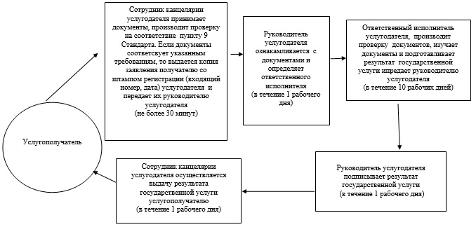

Приложение 2  
к регламенту  
государственной услуги  
"Согласование проведения  
научно-реставрационных работ  
на памятниках истории и  
культуры местного значения"

**Диаграмма**  
**Функциональных взаимодействии**  
**информационных систем, задействованных**  
**в оказании государственной услуги**  
**через портал**

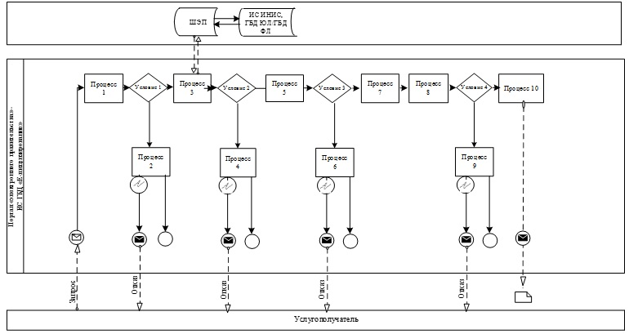

**Условные обозначения:**

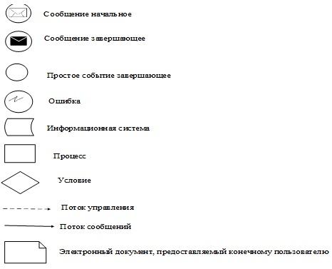

Приложение 3  
к регламенту  
государственной услуги  
"Согласование проведения  
научно-реставрационных работ  
на памятниках истории и  
культуры местного значения"

**Справочник бизнес-процессов**  
**оказания государственной услуги**  
**"Согласование проведения научно-реставрационных**  
**работ на памятниках истории и культуры**  
**местного значения"**

      Сноска. Регламнт дополнен приложением 3 в соответствии с постановлением акимата Западно-Казахстанской области от 28.10.2014 № 280 (вводится в действие по истечении десяти календарных дней после дня первого официального опубликования).

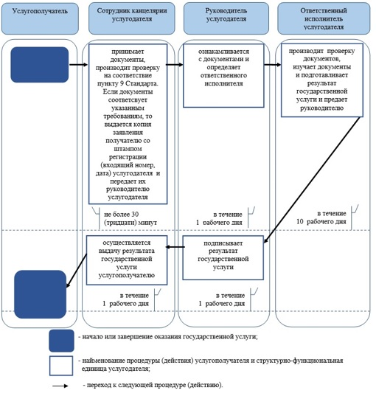

© 2012. РГП на ПХВ «Институт законодательства и правовой информации Республики Казахстан» Министерства юстиции Республики Казахстан